- Quelques exemples de fonctions périodiques définies par morceaux.

Pour chacun des exemples suivants déterminer la période T
-5
-4
-3
-2
-1
0
1
2
3
4
5
-2
-1
1
2

T =

-5
-4
-3
-2
-1
0
1
2
3
4
5
-2
-1
1
2

T =

-5
-4
-3
-2
-1
0
1
2
3
4
5
-2
-1
1
2
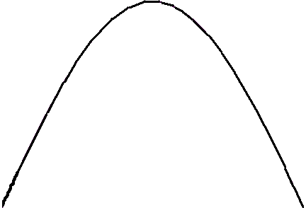 T =

-5
-4
-3
-2
-1
0
1
2
3
4
5
-2
-1
1
2

T =

- Détermination de l’expression algébrique d’une fonction périodique.

Activité 1.

Nous allons étudier une fonction qui modélise une tension redressée.

Rappel :

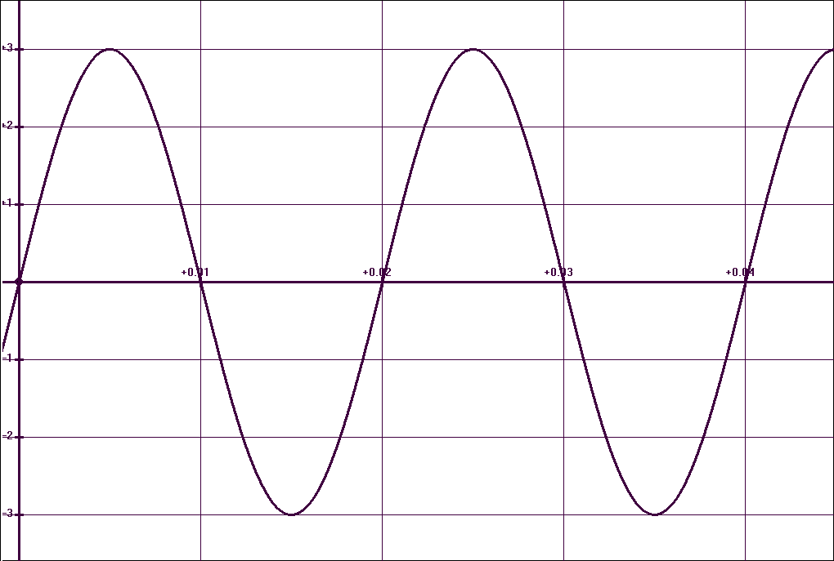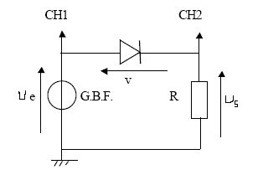

Sachant que la tension d’entrée est u_{e}(t) = 3 sin (314 t) nous pouvons déterminer la période T de la tension de sortie.

T =

Voici notre tension de sortie u_{s} représentée sur une période :

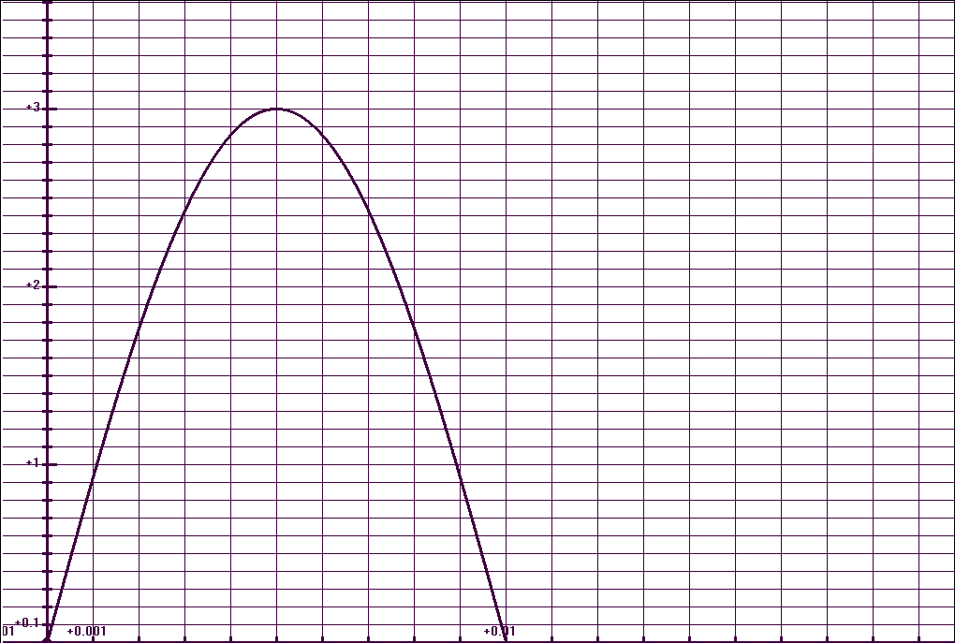

On remarque que sur [0 ; 0.02] on peut décomposer u_{s} en deux fonctions connues :

La première est un arc de sinusoïde et la deuxième est la fonction nulle.

On en déduit alors l’expression algébrique de la tension périodique u_{s}

Activité2.

Donner l’expression algébrique de la fonction f périodique de période T = 10 représentée ci-dessous.

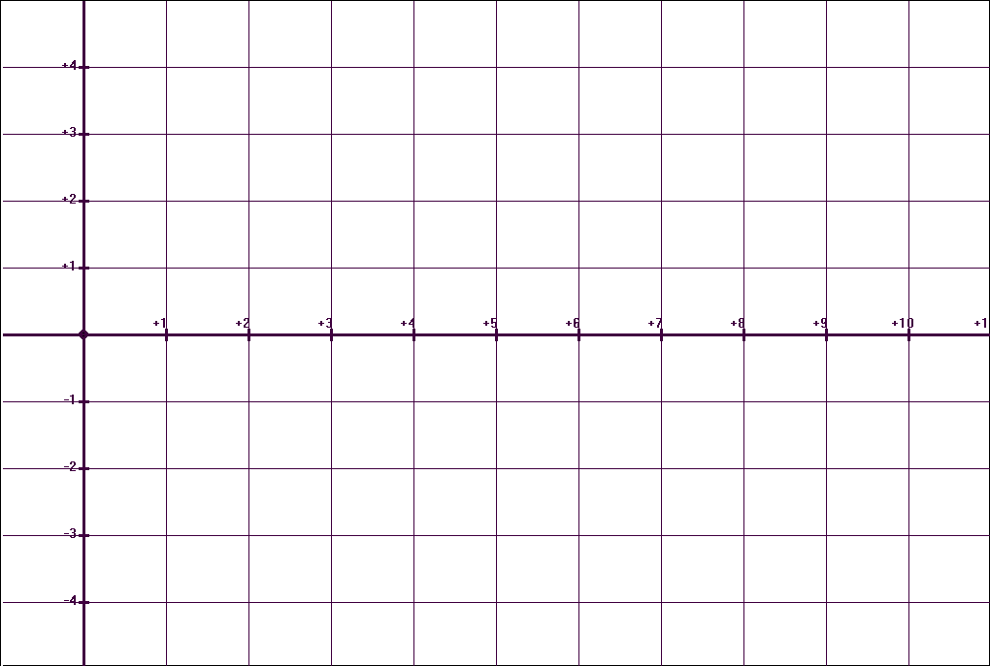

Remarques et calculs :

Expression algébrique de la fonction périodique (T = 10) f:

- Représentation graphique d’une fonction définie par morceaux.

Activité 3.

Soit f une fonction périodique de période T = 10 définie par :

Cette fonction est définie sur sa période par trois morceaux. Chacun de ces trois morceaux est un segment de droite. Nous allons tracer cette fonction à partir de ces trois segments.

Etape 1.

Tracer en page 4 la fonction f(t) = 10 t sur [0 ; 1]

Remarques et calculs intermédiaires :

Etape 2.

Tracer en page 4 f(t) = 10 sur [1 ; 9]

Remarque :

Etape 3.

Tracer en page 4 la fonction f(t) = -10 t + 100 sur [0 ; 1]

Remarques et calculs intermédiaires :

Etape 4.

Tracer en page 4 f sur [-10 ; 20]
Remarque :

Graphique :

